**3.8今日动态**

**一、来园**

本班共24名幼儿，今日实际到园21名幼儿。

今日天气：晴

**二、户外游戏**

能够积极参与到户外游戏的小朋友有：**徐言昊，张谦益，李云皓，史锦瑞，孙晨希，刁欣怡，黄曼汐，常佳怡，吴可馨，彭思浛，沈子煜，刘雨琦，万宇，万钰彤，喻梓悦；**

能够在游戏里不追不敢，有序排队玩游戏的小朋友有：**陶奕然，徐言昊，司睿，李云皓，史锦瑞，孙晨希，黄曼汐，常佳怡，毛锦妍，郑沫苒，陶奕颖，吴可馨，彭思浛，沈子煜，刘雨琦，万钰彤，喻梓悦；**

能够主动喝水休息的小朋友有：**陶奕然，徐言昊，司睿，李云皓，史锦瑞，孙晨希，毛锦妍，陶奕颖，刘雨琦，万钰彤，喻梓悦；**

能够在游戏中不怕困难，勇于挑战的小朋友有：**徐言昊，张谦益，万宇，孙晨希，刁欣怡，常佳怡，吴可馨，彭思浛，沈子煜，万钰彤，喻梓悦。**

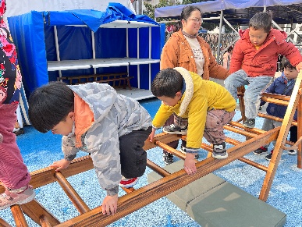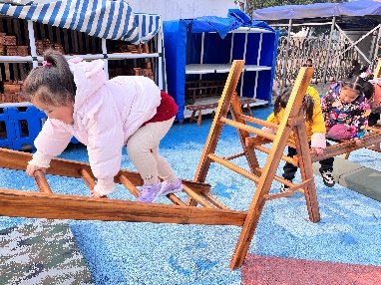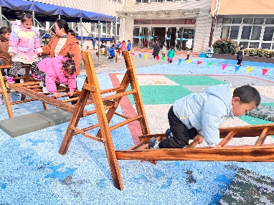

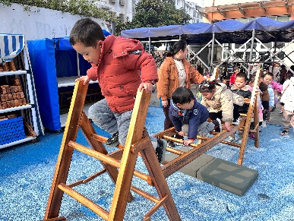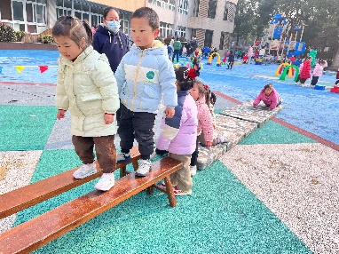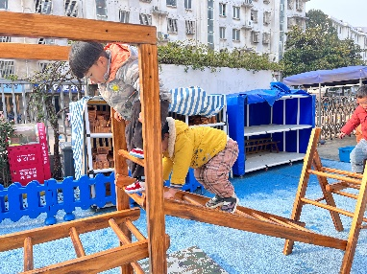

**三、集体活动—社会《我是妈妈好帮手》**

这是一节社会活动。妈妈，是孩子最依赖、最亲近的人，同时“妈妈”在生活中也扮演着其他的角色，每天既要工作又要操持家务，还要对家人悉心呵护，很辛苦。本次活动在引导孩子了解妈妈如何辛苦的基础上进行角色扮演，引导孩子学会关爱妈妈，并为妈妈做力所能及的小事，减轻妈妈的负担，从而体会到自己是妈妈的好帮手。

现在的孩子绝大部分是独生子女，他们在家中是“小皇帝”、“小公主”，一家人都围着他们转，用“饭来张口，衣来伸手”来形容他们一点都不夸张，孩子们已经习惯了接受他人的关爱，很少去主动关爱照顾过他们的人。虽然经过前期的活动，大部分幼儿能初步体会到妈妈对自己的爱，也有帮妈妈做事的意愿，但是对自己能帮妈妈做什么及怎样做不太清楚。。

表扬：**陶奕然，徐言昊，司睿，张谦益，李云皓，赵锦泽，史锦瑞，孙晨希，刁欣怡，黄曼汐，常佳怡，毛锦妍，郑沫苒，陶奕颖，吴可馨，彭思浛，沈子煜，刘雨琦，万钰彤，万宇、喻梓悦**能为妈妈做些力所能及的小事，做妈妈的小帮手，知道关心、爱护自己的家人。